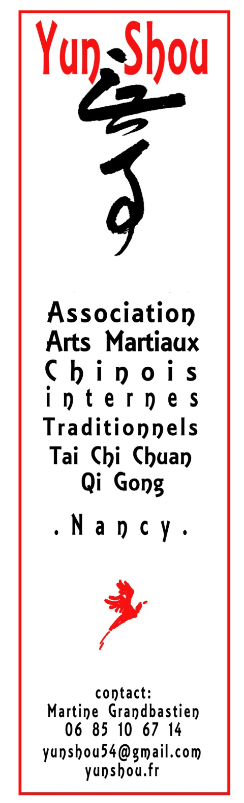

PHOTO

FICHE D’INSCRIPTION

SAISON 2018-2019

QI GONG TAI CHI

NOM : ________________________________________________

PRENOM : ____________________________________________

Date de naissance : ______________à_______________________

Adresse : ______________________________________________
_______________________________________________________

Téléphone :________________ Mobile: ____________________

Adresse internet :
____________________________________@________________

Profession : ____________________________________________
Contact :
Martine Grandbastien
06 85 10 67 14
contact@yunshou.fr
yunshou.fr

Certificat médical obligatoire (non contre-indication à la pratique)

Choix de la discipline Qi Gong Tai-chi
Ancienneté dans la pratique ________ Qi gong _________ Tai chi

REGLEMENT à l’ordre de « Yunshou »

Par chèque ________ Nombre de chèque(s) : 1 2 3
Si règlement en plusieurs fois, inscrire au dos du chèque, la date de prélèvement souhaitée.

En espèces

TARIFS (l’assurance obligatoire d’un montant de 10 € est incluse dans le prix indiqué)

Tarif normal : 120 € Tarif réduit* 90 € Couple : 210 €

Total : ……………………………………………………………………………………

*Etudiant, RSA , demandeur d’emploi , membre Hung Gar Nancy.
Justificatif obligatoire

